Тема роботи:
«Розробка та середовище розробки». Програмування: алгоритм, програма, код.»

Мета роботи:
Ознайомитися з основними поняттями програмування та етапами розробки програмного забезпечення. Навчитися працювати з основними інструментами, необхідними для розробки програм на C++: Visual Studio Code, Git, GitHub, Trello, Algotester, Draw.io та Linux-подібним терміналом. Отримати початкові практичні навички створення алгоритмів і блок-схем, написання, запуску та перевірки програмного коду, а також оформлення і представлення результатів роботи.

Теоретичні відомості:
- Теоретичні відомості з переліком важливих тем:
- Тема №1: Visual Studio Code
- Тема №2: Інструменти для розробки з C++
- Тема №3: Git та GitHub
- Тема №4: Flowcharts та Draw.io
- Тема №5: Algotester
- Тема №6: Trello
- Тема №7: Linux Console Commands
- Тема №8: Життєвий цикл розробки

- Індивідуальний план опрацювання теорії:
- Тема №1: Visual Studio Code
  - Джерела Інформації:
    - Інструкція викладача з встановлення та налаштування Visual Studio Code дл я роботи з C++
    - Офіційна документація Visual Studio Code-Getting started https://code.visualstudio.com/docs/editing/getting-started/editor-tutorial
    - Офіційна документація Visual Studio Code-C/C++ for Visual Studio Code https://code.visualstudio.com/docs/languages
  - Що опрацьовано:
    - За інструкцією викладача встановила та налаштувала Visual Studio Code для роботи з C++. Розібралася з основними налаштуваннями середовища та виконала необхідні кроки для подальшої роботи.
    - Додатково переглянула офіційну документацію Visual Studio Code. Ознайомилася з основними можливостями програми, роботою з файлами та папками, розширеннями і вбудованим терміналом.
  - Статус: Ознайомлений
  - Початок опрацювання теми: 09.09.2026
  - Звершення опрацювання теми: 10.09.2026
- Тема №2: Інструменти для розробки з C++
  - Джерела Інформації:
    - Visual Studio Code – C++ programming with Visual Studio Code https://code.visualstudio.com/docs/languages/cpp
    - LearnCpp – Introduction to the compiler, linker, and libraries https://www.learncpp.com/cpp-tutorial/introduction-to-the-compiler-linker-and-libraries/
  - Що опрацьовано:
    - В офіційній документації Visual Studio Code розібралася, які інструменти потрібні для роботи з C++. Переглянула роботу розширення C/C++, IntelliSense, запуску програми та дебагера.
    - Матеріал LearnCpp використала, щоб краще зрозуміти, що відбувається з кодом після його написання: як працює компілятор, лінкер і як із написаного коду утворюється готова програма.
  - Статус: Ознайомлений
  - Початок опрацювання теми: 10.09.2026
  - Звершення опрацювання теми: 12.09.2026
- Тема №3: Git та GitHub
  - Джерела Інформації:
    - Scott Chacon, Ben Straub – Pro Git, розділ “Git Basics”
https://git-scm.com/book/en/v2/Git-Basics-Getting-a-Git-Repository
    - GitHub Docs – About Git
https://docs.github.com/en/get-started/using-git/about-git

  - Що опрацьовано:
    - За книгою Pro Git ознайомилася з основними принципами роботи Git та базовими командами. Розібралася зі створенням репозиторію, додаванням змін, комітами та роботу з віддаленим репозиторієм.
    - У документації GitHub переглянула роботу з репозиторієм і гілками, а також створення pull request та перевірку змін іншими учасниками команди.
  - Статус: Ознайомлений
  - Початок опрацювання теми: 13.09.2026
  - Звершення опрацювання теми: 15.09.2026
- Тема №4: Flowcharts та Draw.io
  - Джерела Інформації:
    - Презентація з практичного заняття.
  - Що опрацьовано:
    - За презентацією навчилася створювати просту блок-схему, додавати потрібні блоки, з’єднувати їх стрілками та розташувати у правильній послідовності.
  - Статус: Ознайомлений
  - Початок опрацювання теми: 09.09.2026
  - Звершення опрацювання теми: 09.09.2026
- Тема №5: Algotester
  - Джерела Інформації:
    - Офіційна довідка Algotester.
https://algotester.com/uk/Home/Help
    - Матеріали практичного заняття та завдання викладача для Epic 1
  - Що опрацьовано:
    - В офіційній довідці Algotester ознайомилася з призначеннями платформи автоматичної перевірки розв’язків.
    - Зареєструвалася на Algotester, переглянула структуру задач і порядок надсилання розв’язків на перевірку.
  - Статус: Ознайомлений
  - Початок опрацювання теми: 16.09.2026
  - Звершення опрацювання теми: 16.09.2026
- Тема №6: Trello
  - Джерела Інформації:
    - Atlassian Learning – Create boards, lists and cards in Trello. https://learning.atlassian.com/learning/lesson/create-boards-lists-and-cards-in-trello
  - Що опрацьовано:
    - Ознайомилася зі структурою Trello та принципами роботи з дошками, списками і картками.
  - Статус: Ознайомлений
  - Початок опрацювання теми: 16.09.2026
  - Звершення опрацювання теми: 16.09.2026
- Тема №7: Linux Console Commands
  - Джерела Інформації:
    - Матеріал з практичного заняття.
    - The Linux command line for beginners
https://ubuntu.com/tutorials/command-line-for-beginners#4-creating-folders-and-files
  - Що опрацьовано:
    - За матеріалами ознайомилася з основними командами. Попрактикувалася з командами для перегляду поточної папки та переходу між каталогами
  - Статус: Ознайомлений
  - Початок опрацювання теми: 15.09.2026
  - Звершення опрацювання теми: 15.09.2026
- Тема №8: Життєвий цикл розробки
  - Джерела Інформації:
    - Матеріали практичного заняття та план Epic 1 : планування, вимоги, дизайн, програмування, тестування та реліз.
    - IBM- What is the Software Development Life Cycle (SDLC) https://www.ibm.com/think/topics/sdlc
  - Що опрацьовано:
    - За презентацією з практичних занять опрацювала правила побудови блок-схеми та призначення основних фігур. Цей матеріал використала для того, щоб правильно визначати, який блок застосувати на кожному етапі алгоритму та як послідовно оформлювати схему.
  - Статус: Ознайомлений
  - Початок опрацювання теми: 09.09.2026
  - Звершення опрацювання теми: 11.09.2026

Виконання роботи:

1. Опрацювання завдання та вимог до програм та середовища:
Завдання №1 Theory Education Activities
- Деталі завдання:
- Опрацювати теоретичні матеріали, необхідні для виконання Epic 1.
Завдання №2 Requirements Management and Design Activities with Draw.io and Google Docs
- Деталі завдання:
- Ознайомитися з процесом аналізу вимог до задачі та способом представлення алгоритму у вигляді блок-схеми. Навчитися працювати з Draw.io та використовувати текстовий документ для оформлення результатів роботи
Важливі деталі для врахування в імплементації програми:
Перед написанням коду потрібно продумати логіку роботи програми та відобразити основні етапи алгоритму за допомогою правильно підібраних елементів блок-схеми.Завдання №* заголовок завдання
Завдання №3 Configuration: Trello
- Деталі завдання:
- Створити обліковий запис і робочу дошку в Trello для організації завдань Epic 1. Додати задачі, над якими потрібно працювати, та використовувати дошку для контролю їх виконання.
- Важливі деталі для врахування в імплементації програми:
- Розподілити завдання за етапами виконання, оновлювати їхній статус у процесі роботи та забезпечити можливість членам команди бачити прогрес.
Завдання №4 Configuration: Linux Console Commands
- Ознайомитися з роботою Linux-подібного терміналу та спробувати на практиці базові консольні команди, необхідні для навігації у файловій системі.
- Важливі деталі для врахування в імплементації програми:
- Відпрацювати команди для переходу між папками, перегляду їх вмісту, а також створення, копіювання, переміщення і видалення файлів та каталогів.
Завдання №5 Configuration: Visual Studio Code
- Деталі завдання:
- Встановити Visual Studio Coяde та підготувати редактор до подальшої роботи з програмами. Ознайомитис з основними елементами інтерфейсу, файлами проєкту та вбудованим терміналом.
- Важливі деталі для врахування в імплементації програми:
- Переконатися, що середовище встановлено коректно та може використовуватися для створення, редагування і запуску програмних файлів..

Завдання №6 Configuration: VSC C/C++ Extensions, IntelliSense, Code Runner
Деталі завдання:
- Встановити необхідні розширення Visual Studio Code для роботи з C/C++ та ознайомитися з їх основними можливостями. Налаштувати інструменти, які допомагають під час написання і запуску коду.
- Важливі деталі для врахування в імплементації програми:
- Перевірити роботу IntelliSense, запуску програмного коду, debugger та linter. Середовище повинно правильно розпізнавати C/C++ код і повідомляти про можливі помилки.
Завдання №7 Configuration: GitHub
- Деталі завдання:
- Зареєструватися на GitHub та ознайомитися з основними можливостями платформи. Розібратися, як організовуються репозиторії та як GitHub використовується для командної роботи над кодом
- Важливі деталі для врахування в імплементації програми:
- Звернути увагу на роботу з гілками, pull request та code review, оскільки ці інструменти будуть використовуватися під час здачі та перевірки роботи.
Завдання №8 Configuration: Git
- Деталі завдання:
- Встановити Git та виконати початкове налаштування. Освоїти базові команди, які потрібні для збереження історії змін і роботи з репозиторієм.
- Важливі деталі для врахування в імплементації програми:
- Навчитися додавати змінені файли, створювати commit, перевіряти стан репозиторію, працювати з гілками та передавати зміни у віддалений репозиторій GitHub
Завдання №9 Configuration: Algotester
- Деталі завдання:
- Створити обліковий запис на Algotester та ознайомитися з роботою платформи для автоматичної перевірки програмних розв'язків.
- Важливі деталі для врахування в імплементації програми:
- Знайти потрібний контест, переглянути умови завдань та розібратися, як правильно надсилати програмний код на перевірку і переглядати отриманий результат.
Завдання №10 Create Own Git Repo and Exchange Files with Teammate
- Деталі завдання:
- Створити власний Git-репозиторій та налаштувати його зв'язок із GitHub. Попрактикуватися в роботі з файлами в репозиторії та обміні змінами з іншими учасниками команди..
- Важливі деталі для врахування в імплементації програми:
- Виконувати роботу у своїй гілці, правильно створювати commit і push та стежити, щоб зміни різних учасників команди не заважали роботі один одного.
Завдання №11 Experimental Exercises Activities - Run First Program
- Деталі завдання:
- створити, скомпілювати та запустити першу програму, перевіривши правильність її роботи та відповідність поставленому завданню.
- Важливі деталі для врахування в імплементації програми:
- правильно організувати введення і виведення даних, уникнути синтаксичних помилок та переконатися, що програма коректно працює для передбачених вхідних значень.
Завдання №12 Result Documentation Report and Outcomes List Placement Activities
- Деталі завдання:
- оформити результати виконаної роботи у звіті, додати необхідні пояснення, фрагменти коду, блок-схеми та результати запуску програми.
- Важливі деталі для врахування в імплементації програми:
- результати роботи програми мають бути подані так, щоб їх можна було легко перевірити та зіставити з умовою задачі, а сам код і логіка виконання мають бути відображені у звіті послідовно й зрозуміло..

Завдання №13 Results Evaluation and Release
Деталі завдання:
- виконати підсумкову перевірку роботи, оцінити отримані результати та підготувати завершений варіант лабораторної роботи до подання.
- Важливі деталі для врахування в імплементації програми:
- перевірити програму на різних наборах вхідних даних, переконатися у правильності обчислень і обробки помилкових значень, а також усунути виявлені недоліки перед остаточним поданням.

2. Дизайн та планована оцінка часу виконання завдань:
Програма
- Блок-схема:
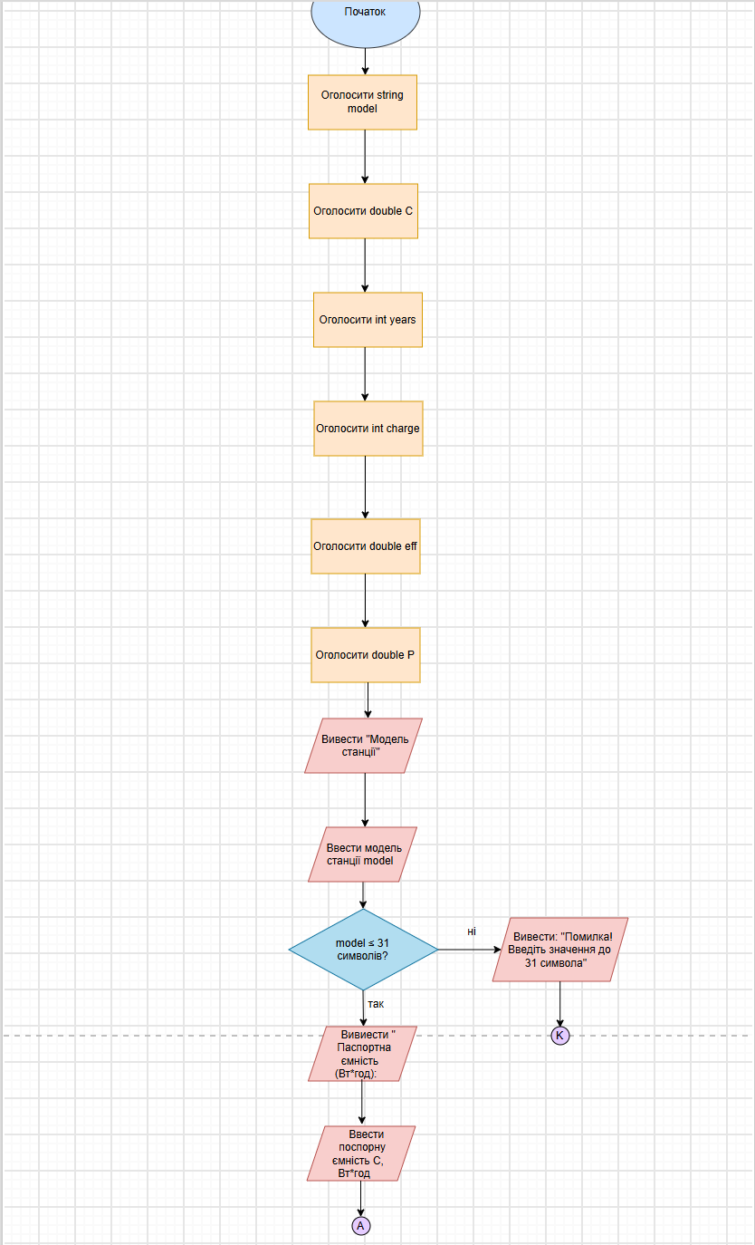
Рисунок 1.Блок-схема до задачі про автономність портативної зарядної станції
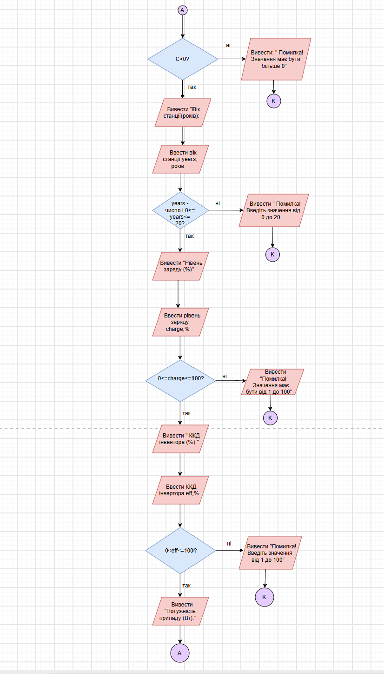
Рисунок 2.Блок-схема до задачі про автономність портативної зарядної станції

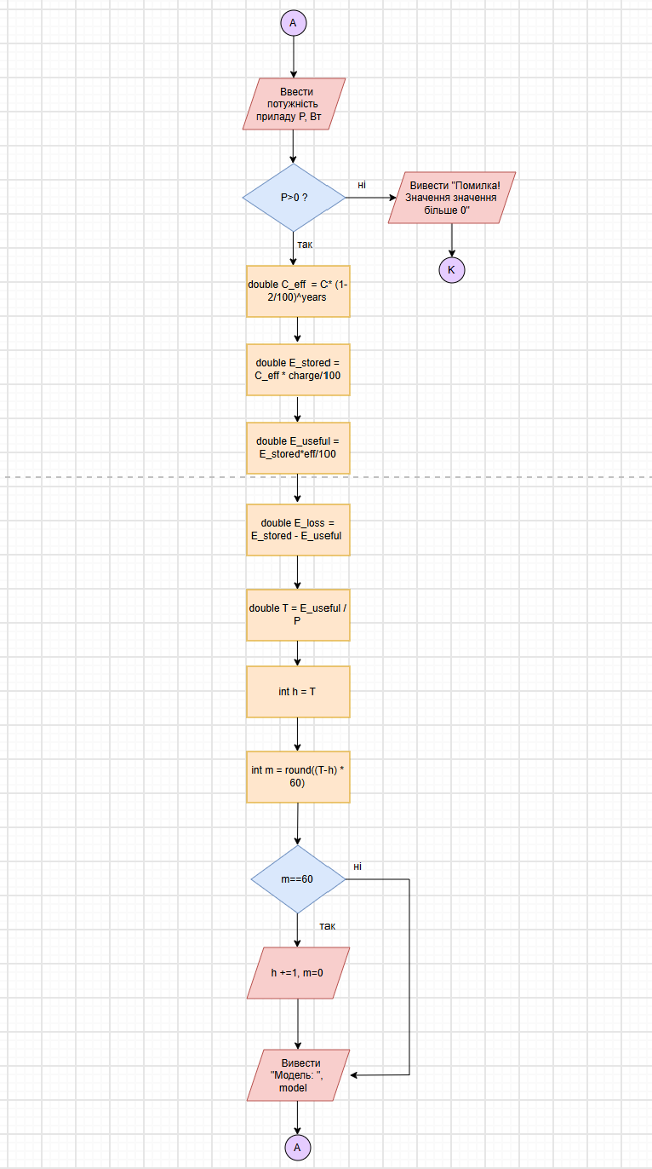

Рисунок 3.Блок-схема до задачі про автономність портативної зарядної станції

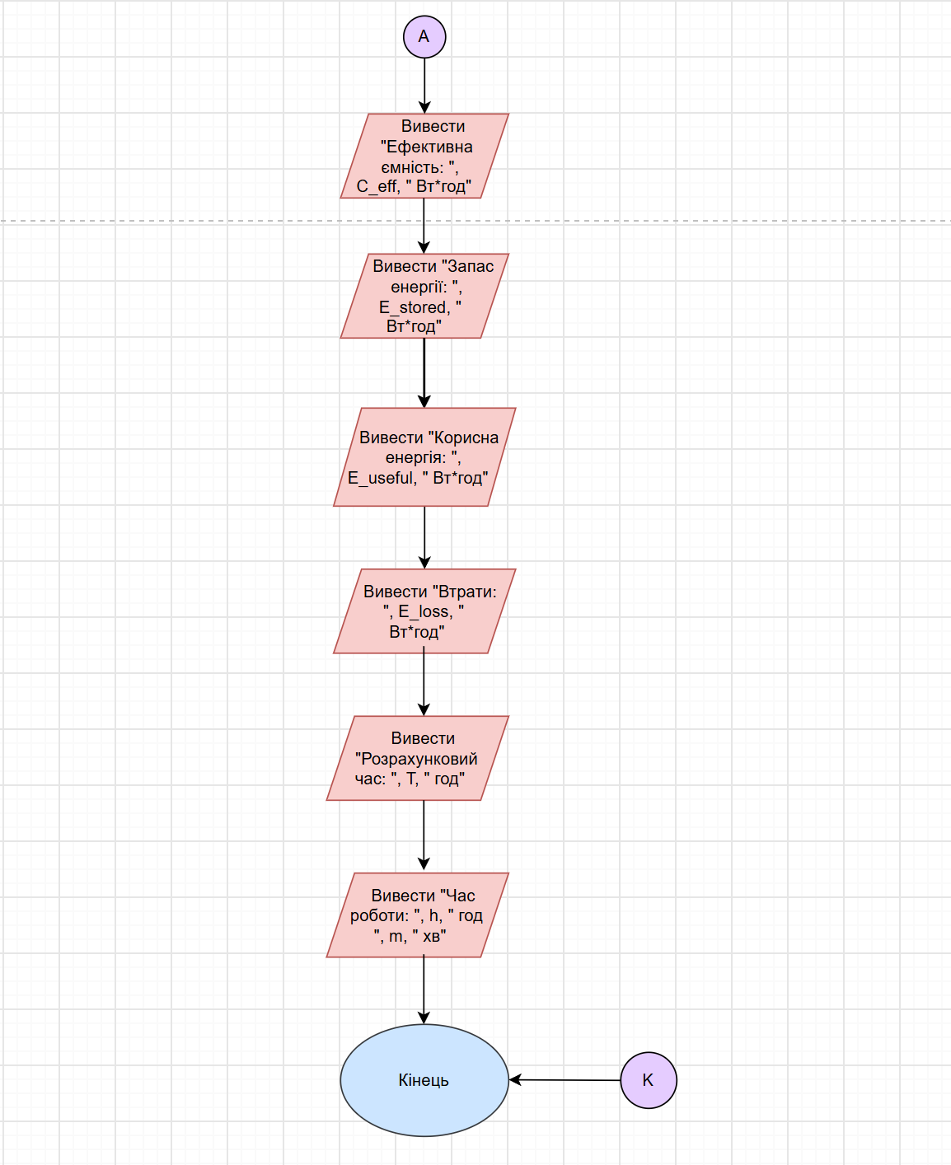
Рисунок 4.Блок-схема до задачі про автономність портативної зарядної станції

Планований час на реалізацію: 3 години

3. Конфігурація середовища до виконання завдань:
Завдання №1. Налаштування середовища до виконання завдань.
Встановила Visual Studio Code та підготувала середовище до роботи з програмами на C++. Ознайомилася з основними елементами інтерфейсу, роботою з файлами та вбудованим терміналом. 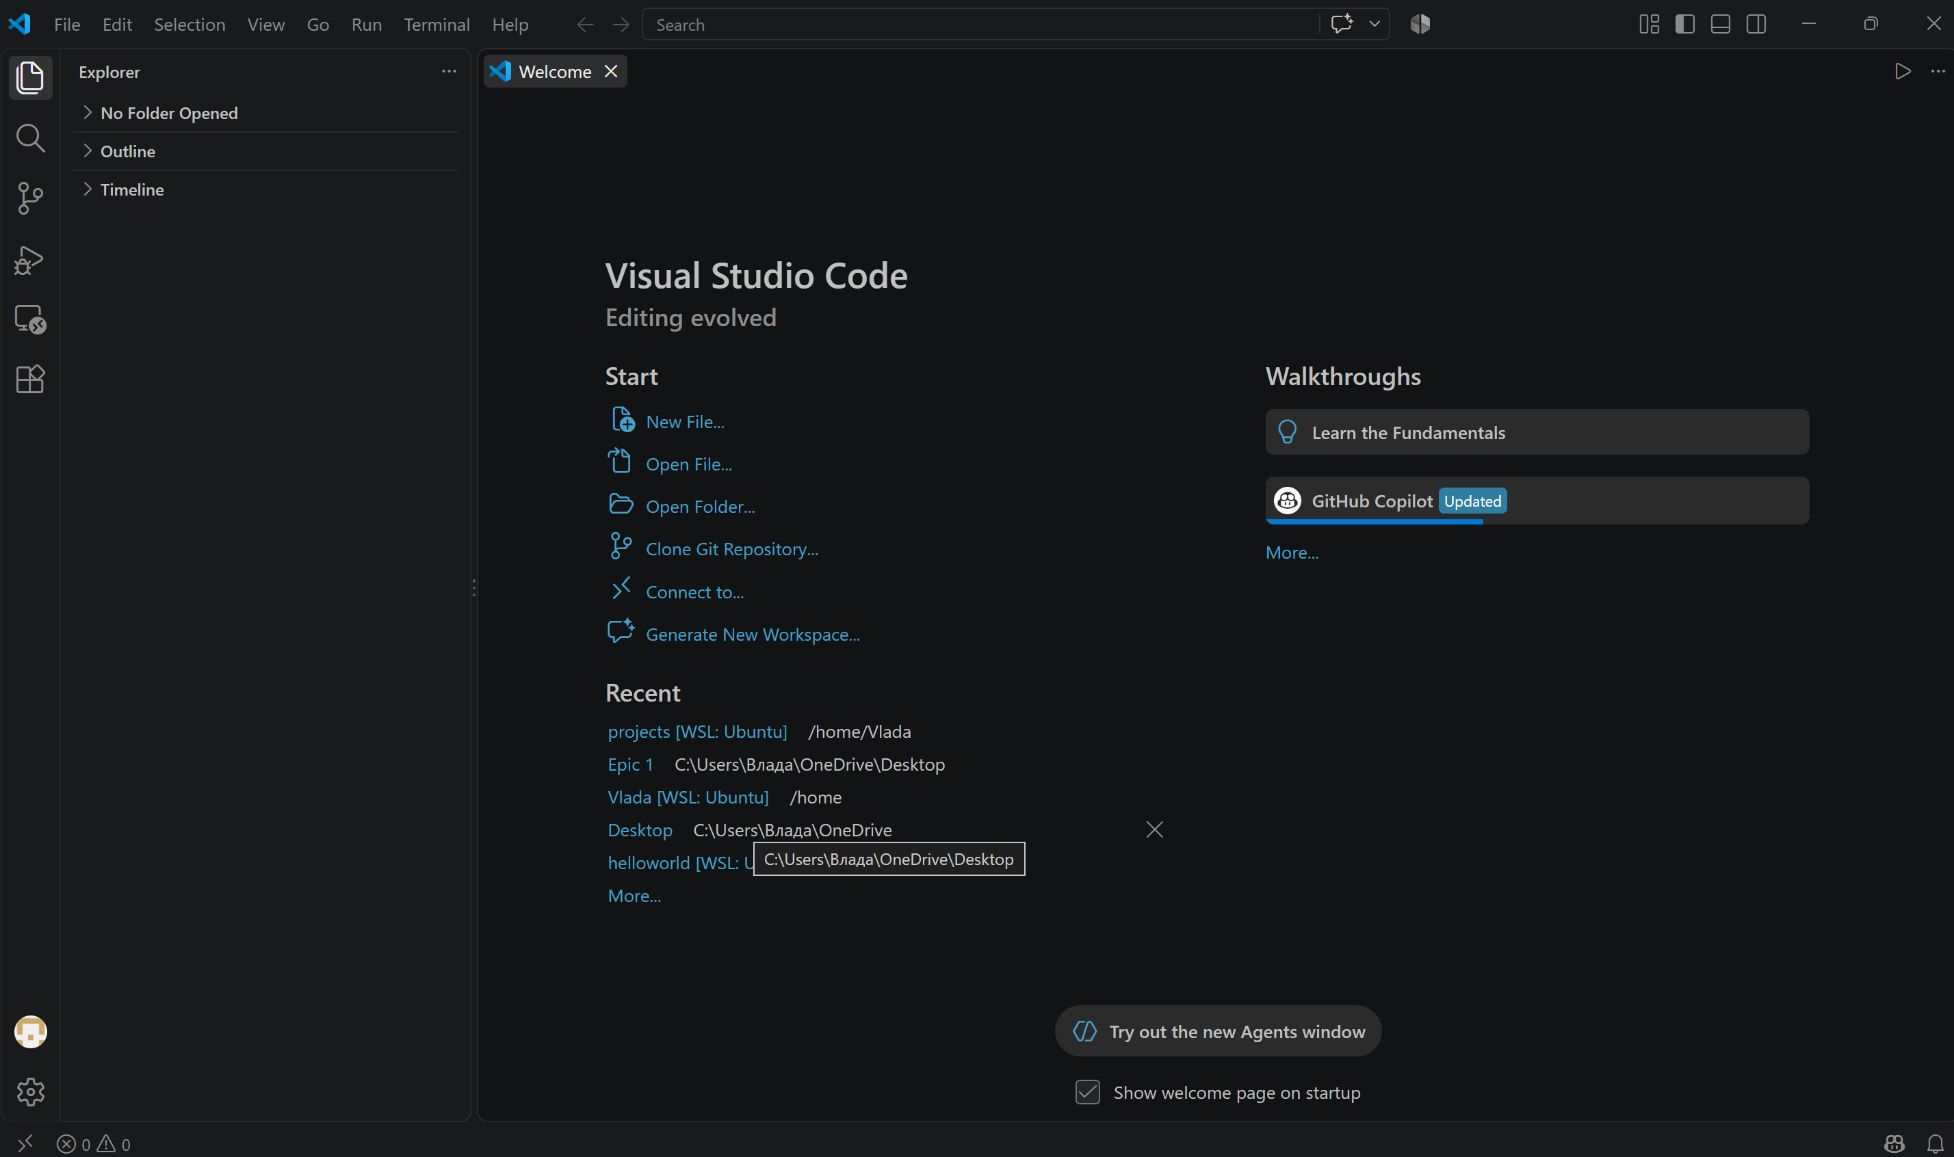
Рисунок 5.Налаштоване середовище Visual Studio Code
Завдання №2. Configuration: VSC C/C++ Extensions, IntelliSense, Code Runner
Встановила необхідні розширення для роботи з C/C++ у Visual Studio Code. Ознайомилася з можливостями IntelliSense, запуском програмного коду та основними інструментами, які допомагають під час написання і перевірки програми. 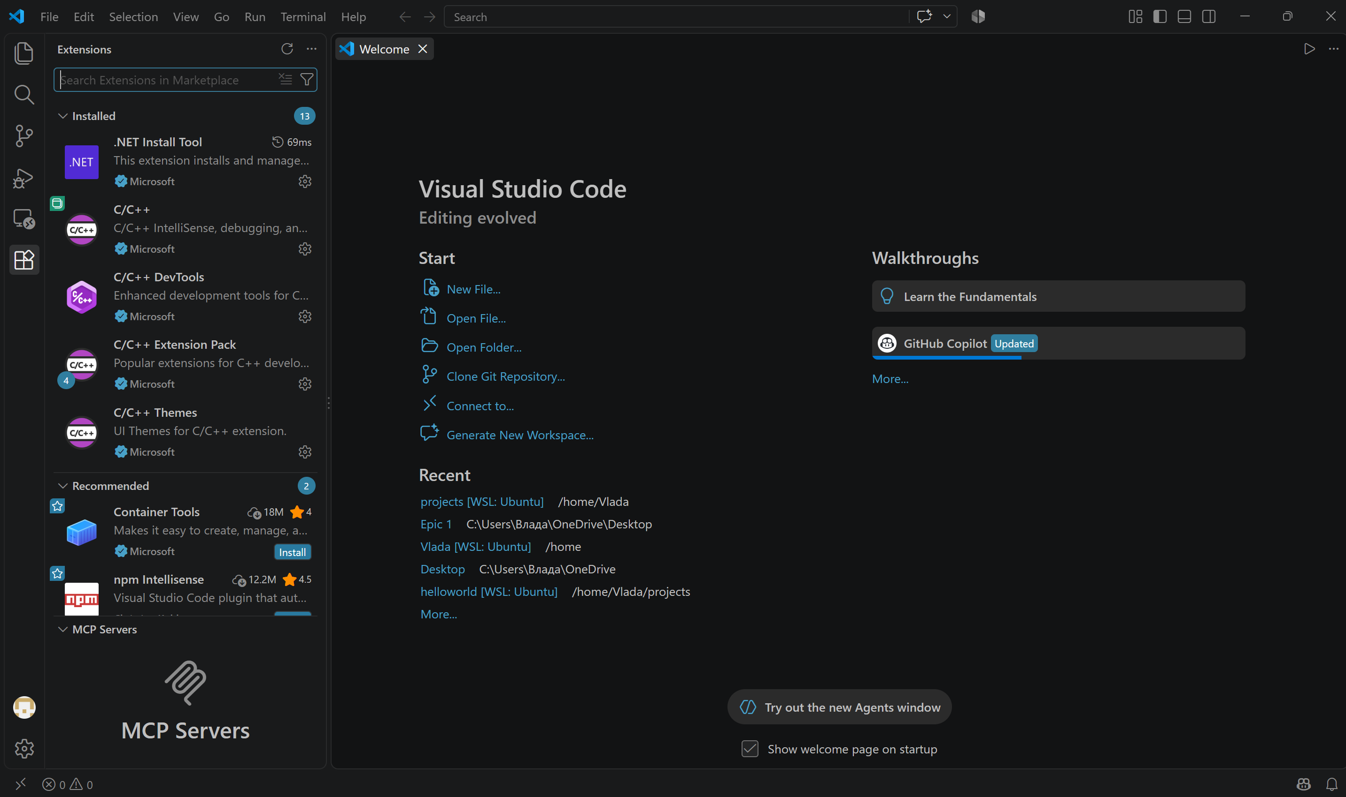
Рисунок 6.Встановлені розширення для роботи з C/C++ у Visual Studio Code
Завдання №3. Configuration: Git
Встановила Git та виконала початкове налаштування для роботи з репозиторіями. Ознайомилася з базовими командами Git та використала їх для перевірки стану файлів і збереження змін.
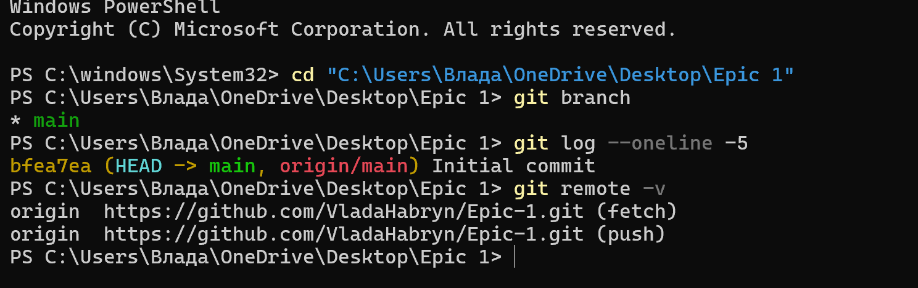Рисунок 7.Виконання базових команд Git у терміналі
Завдання №4. Configuration: GitHub
Налаштувала роботу з GitHub та ознайомилася зі структурою репозиторіїв, гілок і файлами проєкту. GitHub використано для збереження програмного коду та подальшої командної роботи.
Завдання №5. Configuration: Algotester
Зареєструвалася на платформі Algotester та ознайомилася з її основними можливостями. Переглянула структуру завдань і контестів та розібралася з порядком надсилання програмного коду на перевірку. 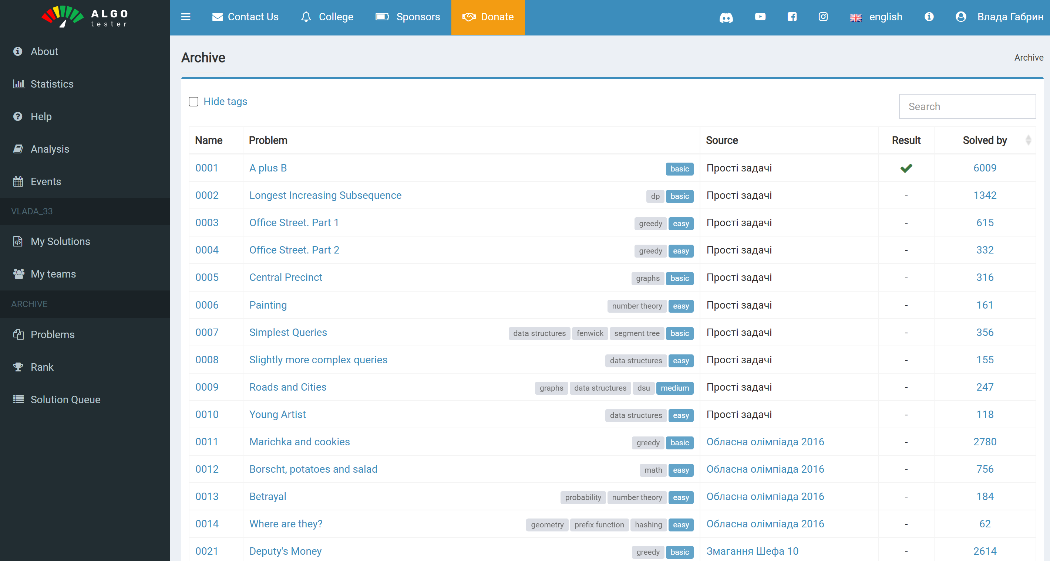
Рисунок 8. Робота з платформою Algotester
Завдання №6. Configuration: Create Own Git Repo and Exchange Files with Teammate
Створила власний репозиторій та попрактикувалася в роботі з файлами через Git і GitHub. Працювала у своїй гілці, зберігала зміни та відправляла їх у віддалений репозиторій.
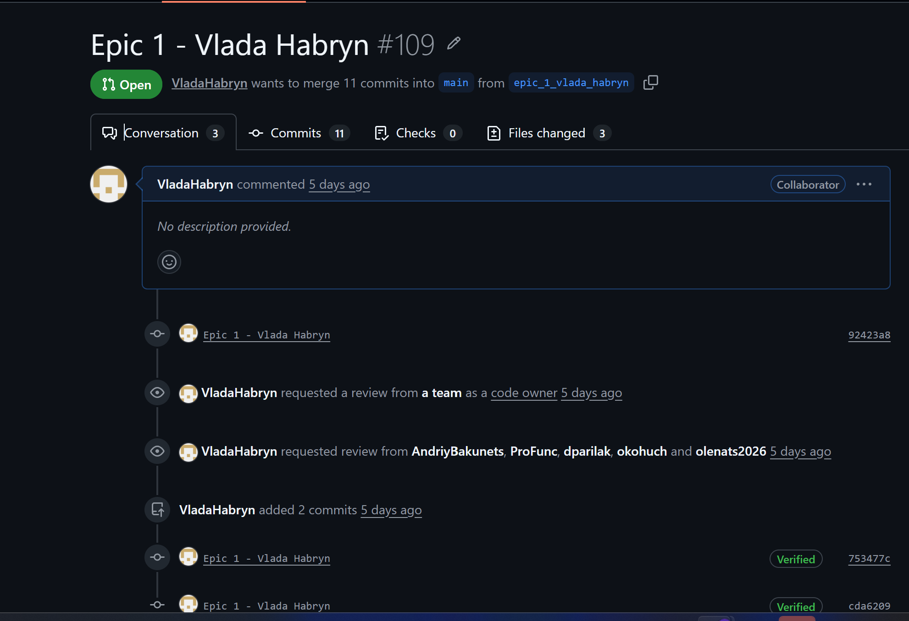
Рисунок 9.Робота у власній Git-гілці та створення Pull Request.

4. Код програм з посиланням на зовнішні ресурси:
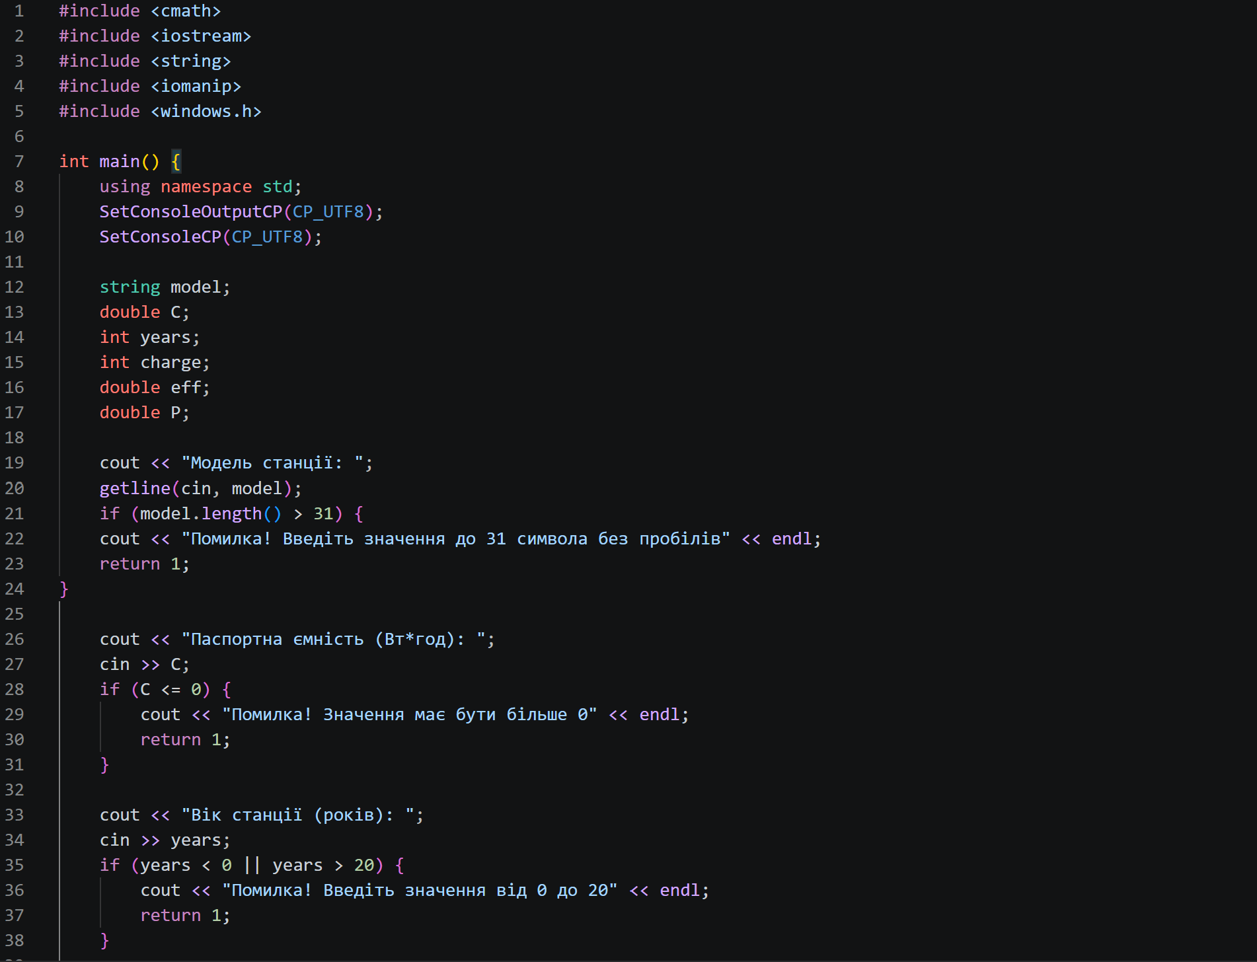
Рисунок 10.Код програми до задачі про автономність портативної зарядної станції
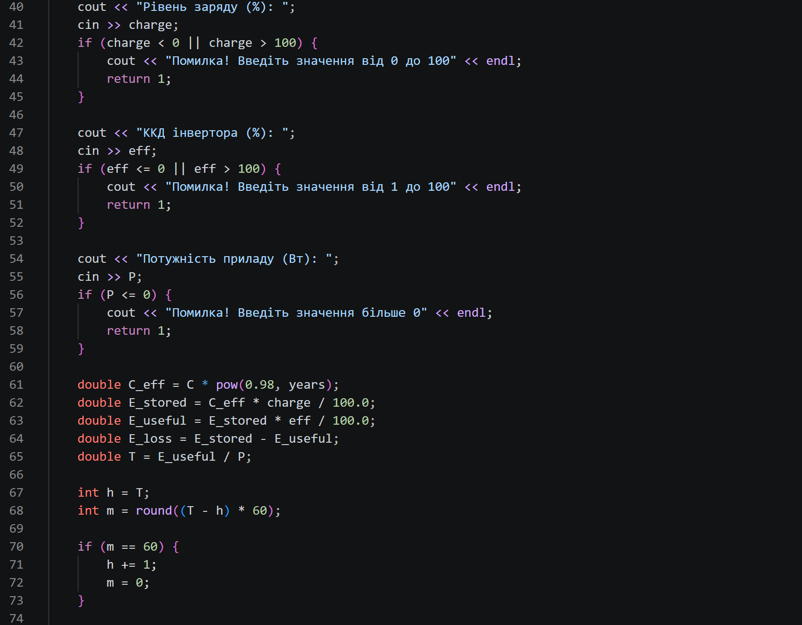
Рисунок 11.Код програми до задачі про автономність портативної зарядної станції
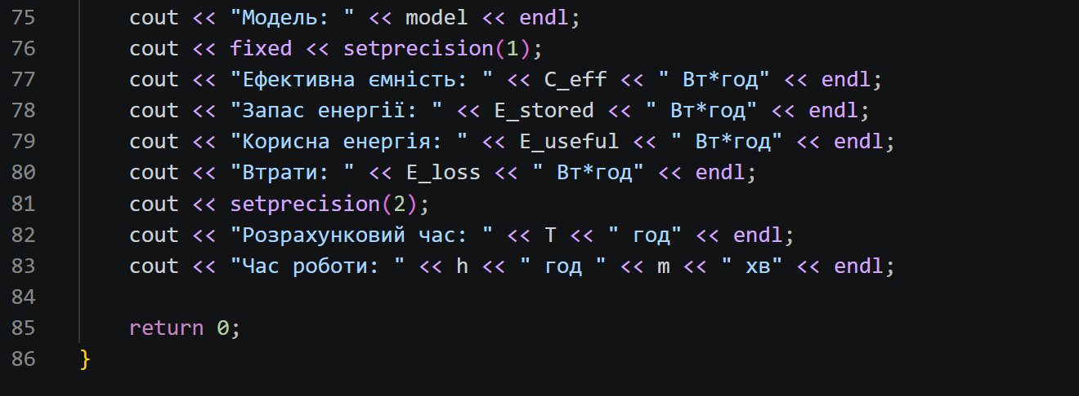
Рисунок 12.Код програми до задачі про автономність портативної зарядної станції
Посилання на файл коду в пулреквесті: https://github.com/artificial-intelligence-department/ai_programming_playground_2026/pull/109/changes#diff

890c02bf1f7012acfa695db3d74627773d76999e185eed8665764f6bbfc7bd9c 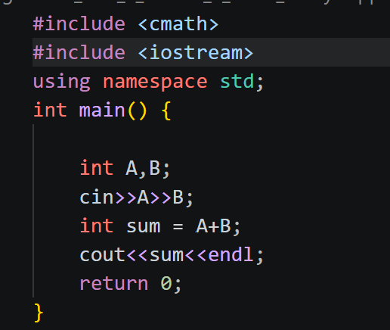
Рисунок 13.Код програми до задачі з Algotester
Посилання на файл коду в пулреквесті: https://github.com/artificial-intelligence-department/ai_programming_playground_2026/pull/109/changes#diff-5c138845840b9952d9f14116095a96748843e80c0b8a2b7b27e2113882f02459

5. Результати виконання завдань, тестування та фактично затрачений час:
Завдання №1 Programming Task
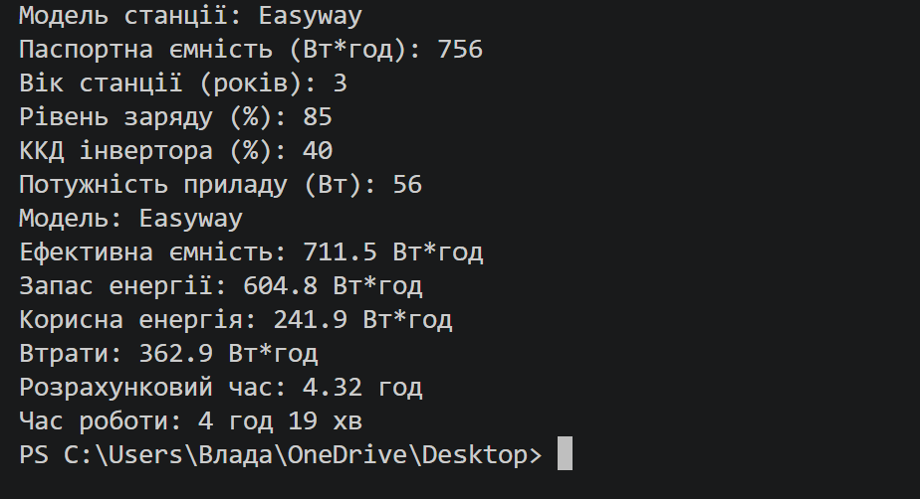
Рисунок 14. Результат виконання задачі про автономність портативної зарядної станції

Програму до задачі було запущено та перевірено на вхідних даних відповідно до умови. Отриманий результат відповідав очікуваному.

Час затрачений на виконання завдання: 3 год
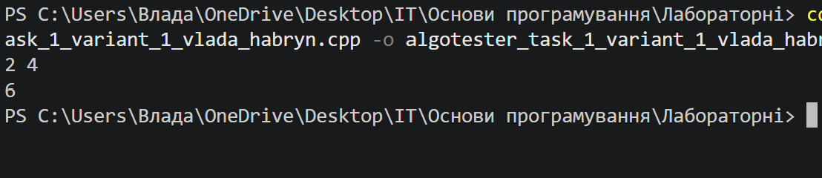
Рисунок 15.Результат виконання задачі з Algotester
Програму до задачі було запущено та перевірено на вхідних даних відповідно до умови. Отриманий результат відповідав очікуваному.
Час затрачений на виконання завдання: 10 хв

6. Кооперація з командою:
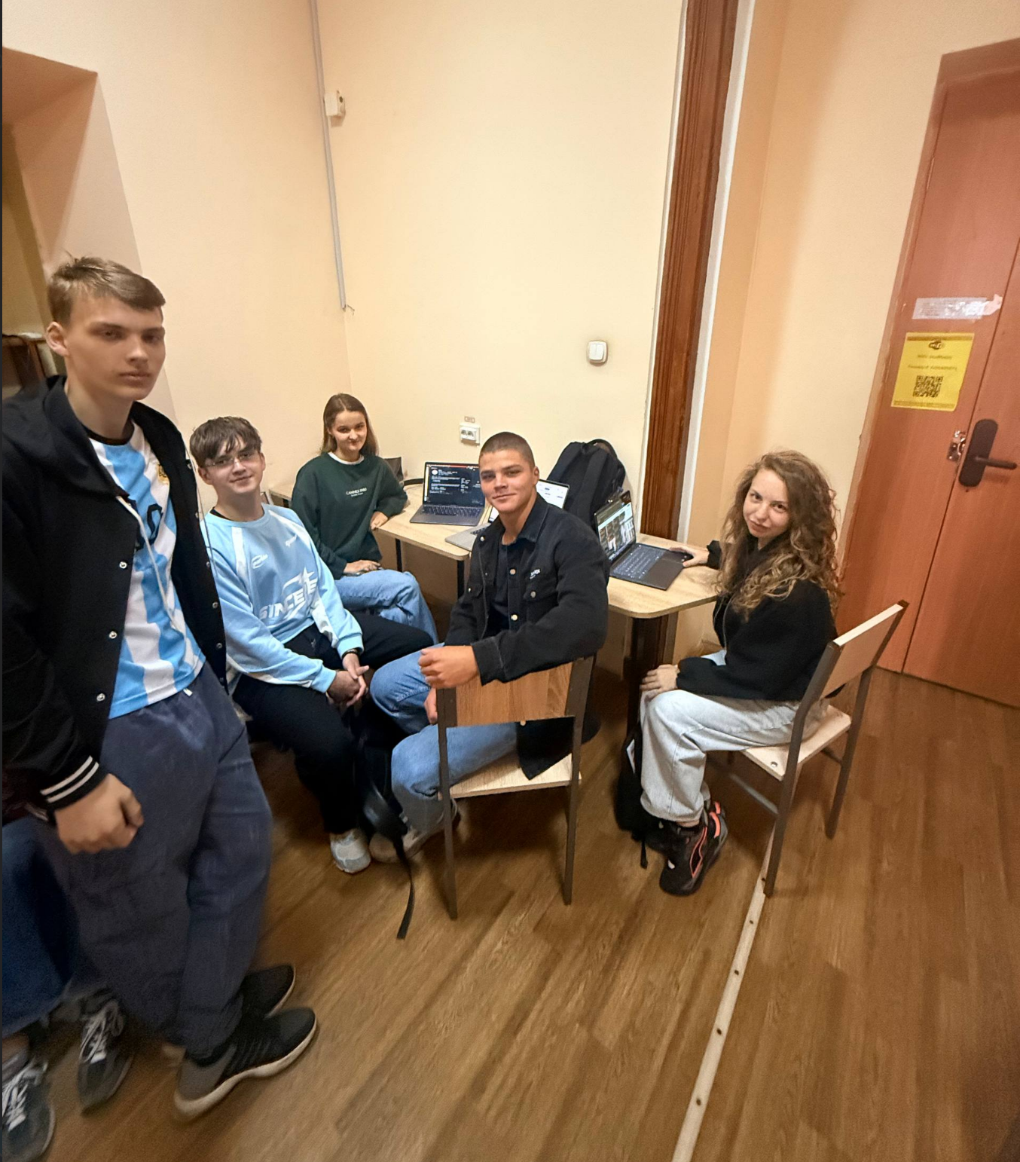
Рисунок 16.Перша командна зустріч та обговорення завдань Epic 1
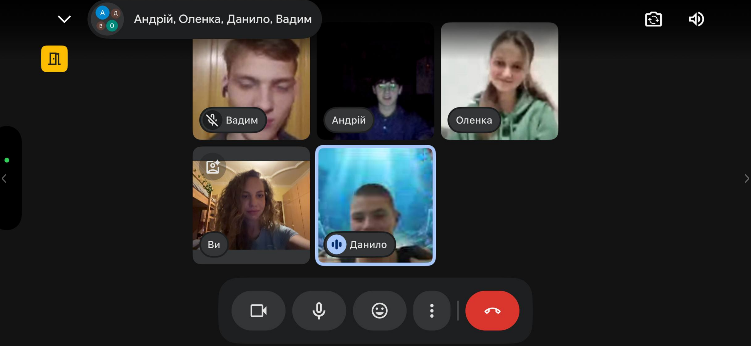
Рисунок 17.Друга командна зустріч та обговорення завдань Epic 1
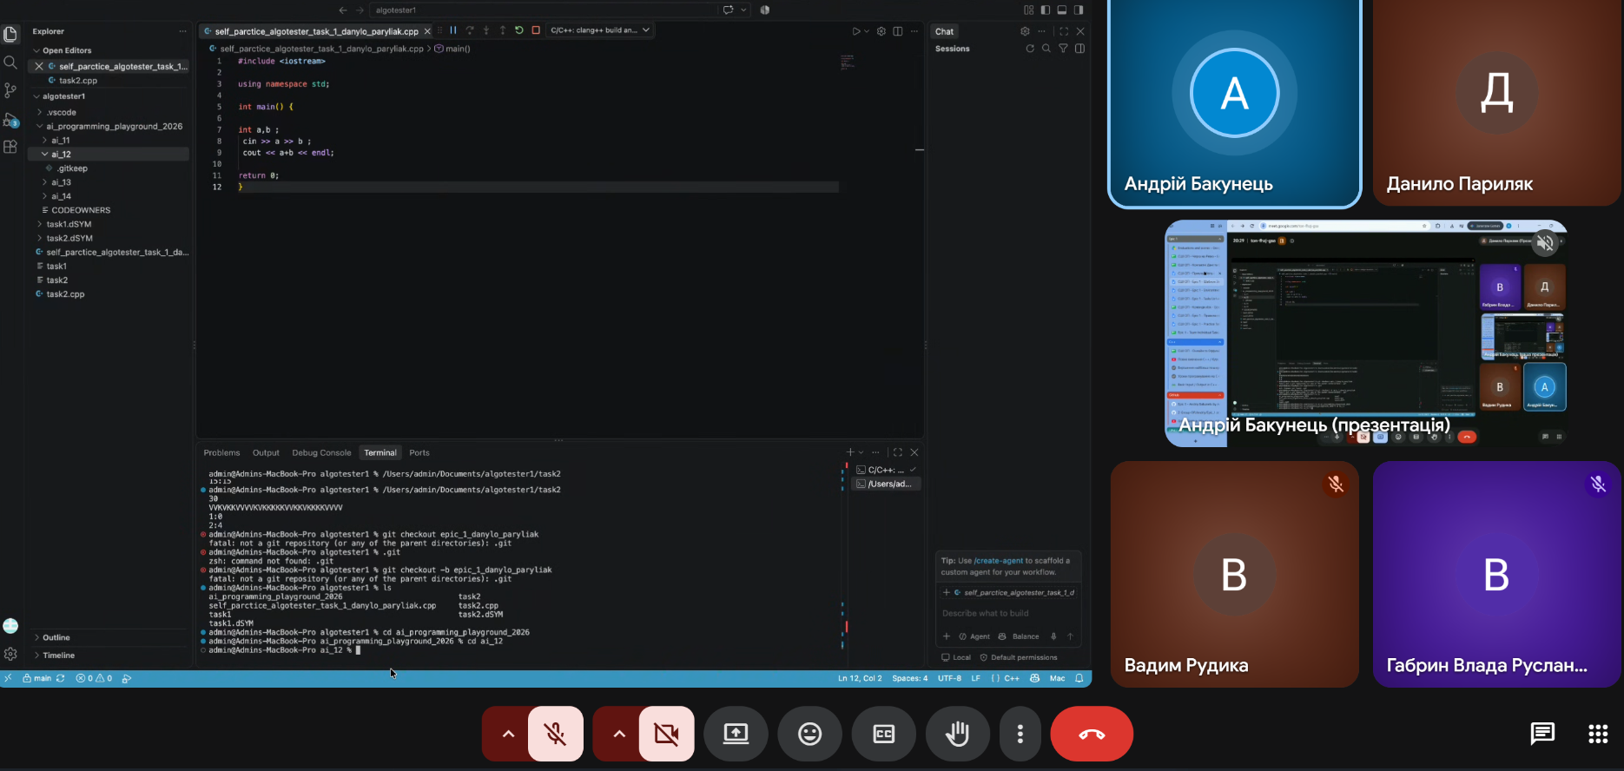
Рисунок 18.Третя командна зустріч та обговорення завдань Epic 1
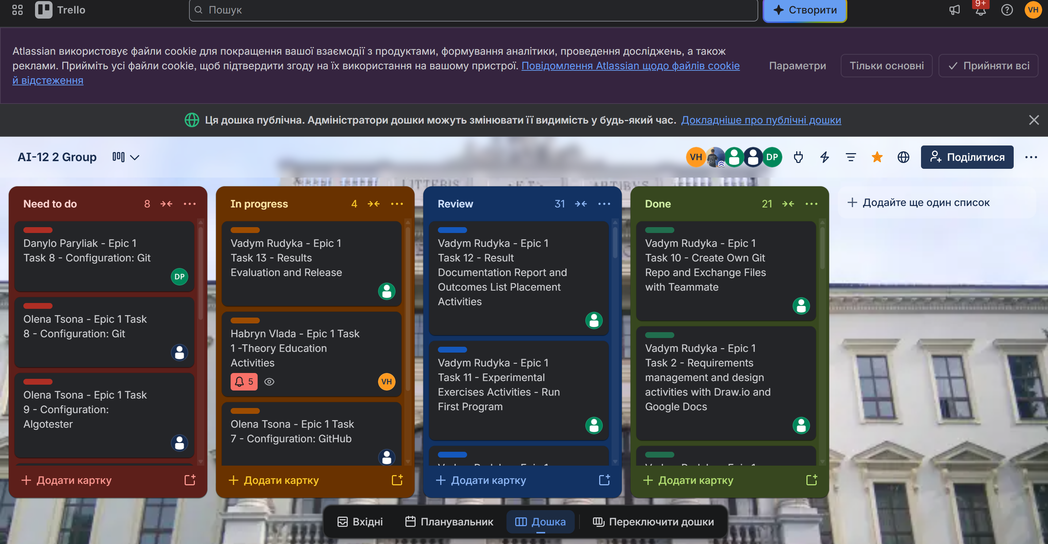
Рисунок 19.Прогрес виконання завдань Epic 1 у Trello
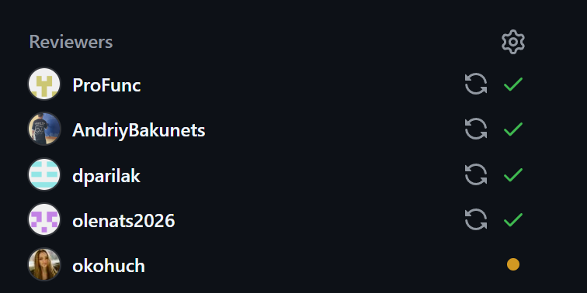
Рисунок 20.Підтвердження перевірки коду членами команди.

Висновки:
Під час виконання Epic 1 я ознайомилася з основними етапами розробки програмного забезпечення та інструментами, які використовуються під час роботи над програмами. Встановила та налаштувала Visual Studio Code для роботи з C++, розібралася з призначенням розширень, компілятора, дебагера та лінтера.
Також отримала перші практичні навички роботи з Git та Github: навчилася працювати з репозиторіями, гілками, commit, push та pull request. Окремо ознайомилася з Trello для організації завдань і відстеження прогресу як свого, так і прогресу команди.
Під час роботи з Draw.io навчилася створювати блок-схеми та краще зрозуміла, чому перед написанням коду важливо спочатку продумати алгоритм. Також запустила першу програму C++ у налаштованому середовищі та перевірила її роботу.
У результаті виконання Epic 1 я отримала базове розуміння того, як проходять процеси розробки алгоритму, написання коду, тестування та публікації результатів у GitHub. Отримані навички будуть основою для виконання наступних лабораторних робіт і подальшого вивчення програмування.

